Главное управление МЧС России по Республике Башкортостан

ЛЁД ВЕСНОЙ ОПАСЕН!

Лед на реках во время весеннего паводка становится рыхлым, "съедается" сверху солнцем, талой водой, а снизу подтачивается течением. По нему очень опасно ходить, так как в любой момент может сломаться под ногами и сомкнуться над головой.
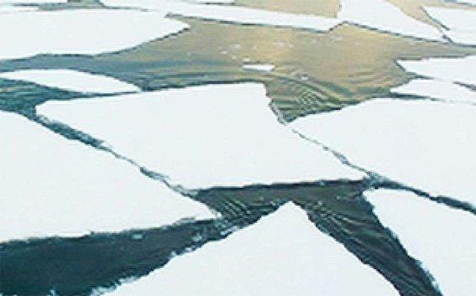
В период весеннего паводка и ледохода запрещается:
- выходить на водоемы;
- использовать плавательные средства;
- подходить близко к реке в местах затора льда;
- находиться на обрывистом берегу;
- ходить по льдинам и кататься на них.
Меры безопасности на льду:
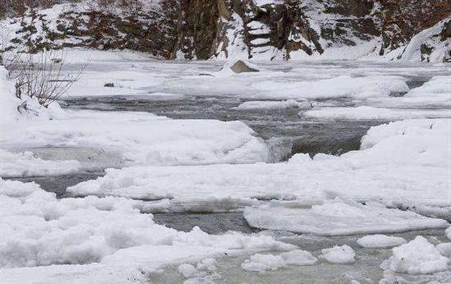
- переходите по льду по оборудованным переправам, при их отсутствии убедитесь в прочности льда, проверяя пешней (палкой), ни в коем случае ни ногой на расстоянии 0,5-1 м перед собой. Если после удара лед пробивается, на нем появляется вода, остановитесь и идите обратно по своим следам, не отрывая подошв ото льда;
- прежде чем сойти на лед, осмотритесь, наметьте маршрут, выбирая безопасные места или проложенные тропы;
- опасно выходить на лед при оттепели. Не следует спускаться на лед в незнакомых местах, особенно с обрывов;
- при движении по льду необходимо следить за поверхностью льда, обходить опасные и подозрительные места. Остерегайтесь площадок, покрытых толстым слоем снега - там лед тоньше, чем на открытом месте;
- при групповом переходе по льду надо двигаться на расстоянии 5 метров друг от друга, следить за идущим впереди. Находясь на лыжах пользуйтесь проложенной лыжней.
Действия при проваливании под лёд:
- если вы провалились под лед, не поддавайтесь панике. Выбирайтесь с той стороны, где лёд более крепок, при этом наползайте на лед грудью, широко раскинув руки, чтобы увеличить площадь опоры и уменьшить давление на кромку льда. Ногами упирайтесь в противоположный край полыньи, если это возможно;
- в неглубоком водоёме резко оттолкнитесь от дна и выбирайтесь на лёд или передвигайтесь по дну к берегу, проламывая под собой лёд;
- выбравшись из воды на лёд, не спешите вставать на ноги, чтобы не провалиться снова. Осторожно отползите, широко раскинуть руки и ноги или откатитесь от полыньи. Убедившись, что лёд прочный, вставайте на ноги.
- поспешите согреться: охлаждение может вызвать серьезные осложнения.
Если на Ваших глазах кто-то провалился под лед, возьмите палку, шест или доски осторожно ползком двигайтесь к полынье. Доползти следует до такого места, с которого легко можно кинуть ремень, сумку на ремне или протянуть лыжную палку. Когда находящийся в воде человек ухватится за протянутый предмет, аккуратно вытаскивайте его из воды и вместе отползите от ее края.
Строгое соблюдение мер предосторожности на льду - главное условие предотвращения несчастных случаев во время весеннего паводка
Единый телефон спасения 01, звонки с мобильных телефонов 112

